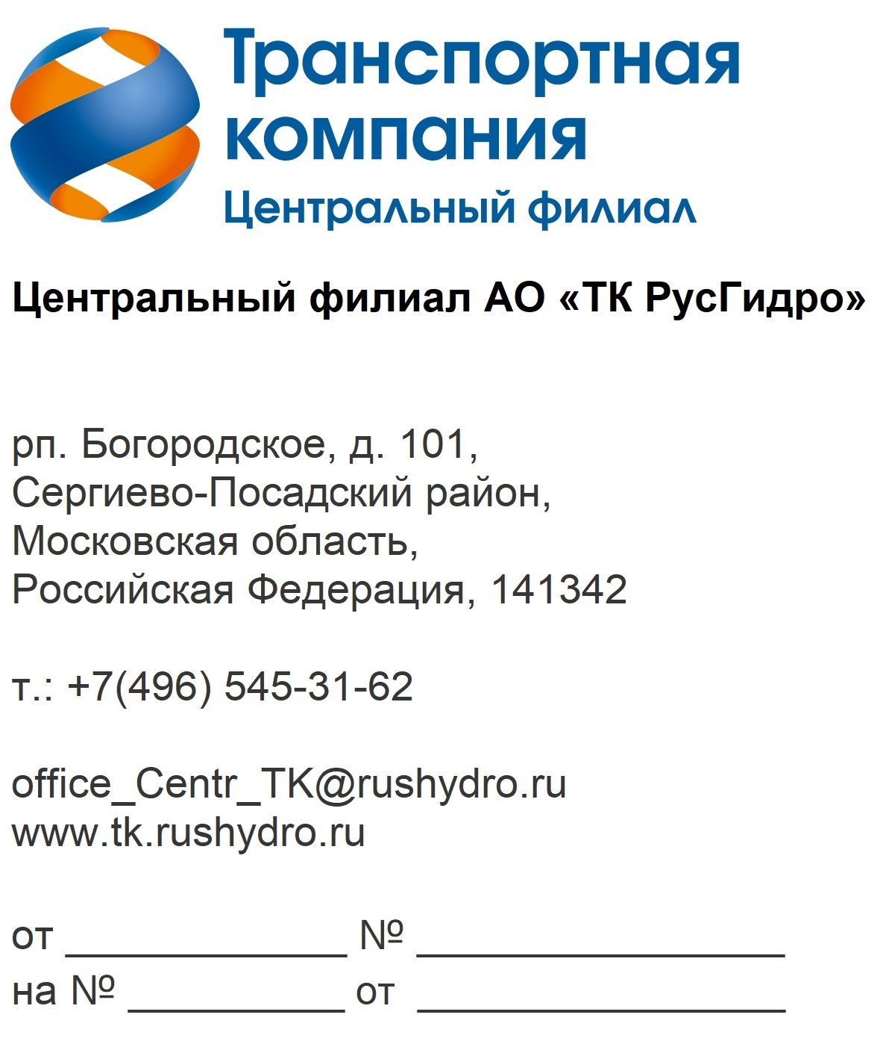
УТВЕРЖДАЮ
Директор Центрального филиала
АО «ТК РусГидро»
__________________ Нешев М.В.

Запрос технико-коммерческого предложения в рамках Упрощенной закупки ОКПД 2 29.32.30.163 Услуг по оснащению ТС тахографами, по замене блоков СКЗИ на тахографах, по обслуживанию тахографов для нужд Верхневолжского транспортного участка Центрального филиала АО «ТК РусГидро»

- АО ТК РусГидро» в лице Центрального филиала (далее – Заказчик) сообщает о проведении анализа технико-коммерческих предложений потенциальных поставщиков в рамках упрощенной закупки на право заключения договора по Лоту ОКПД2 29.32.30.163 Услуг по оснащению ТС тахографами, по замене блоков СКЗИ на тахографах, по обслуживанию тахографов для нужд Верхневолжского транспортного участка Центрального филиала АО «ТК РусГидро»
- Подробные требования к продукции (в том числе, сведения об объеме, месте, сроках поставляемой продукции) приведены в приложении 1 к настоящему запросу; существенные условия будущего договора (в том числе, условия оплаты и гарантийных обязательств) – см. приложение 2 к настоящему запросу.
- Единственным критерием выбора контрагента, с которым впоследствии будет заключен договор при условии соответствия технико-коммерческого предложения поставщика установленным требованиям Заказчика (см. приложения к настоящему запросу), является цена договора (без учета НДС).
- Настоящий запрос не является публичной офертой и не влечет за собой возникновения каких-либо обязательств для Заказчика. Рассмотрение Заказчиком поступивших технико-коммерческих предложений не предполагает какого-либо информирования (в т.ч. публичного) лиц, подавших такие предложения, а также любых иных лиц о результатах произведенного рассмотрения, за исключением выбранного по результатам анализа контрагента с целью согласования и заключения с ним договора.
- Ответ с технико-коммерческим предложением должен быть оформлен на официальном бланке Поставщика и заверен подписью уполномоченного лица, а также печатью организации (при наличии), и в обязательном порядке содержать следующую информацию:
- дату направления предложения;
- полное наименование Поставщика, с указанием организационно-правовой формы (для юридических лиц);
- юридический адрес, почтовый адрес, ИНН
- контактные данные: номер телефона, e-mail, ФИО контактного лица;
- гарантии наличия у Исполнителя гражданской правоспособности в полном объеме для заключения и исполнения договора, в том числе наличие регистрации, отсутствие банкротства, стадии ликвидации или приостановления деятельности;
- информацию / документы, подтверждающие соответствие Исполнителя установленным дополнительным требованиям, указанным в приложении №1 (ТТ) к настоящему запросу;
- подробное описание предлагаемой к поставке продукции с указанием конкретных технических и функциональных характеристик, подтверждающее соответствие установленным требованиям (см. приложение 1 к настоящему запросу);
- подтверждение возможности поставки материалов согласно приложения №1 к настоящему запросу;
- сроки поставки материалов в соответствии с установленными требованиями в приложении №1 к настоящему запросу;
- согласие Исполнителя на существенные условия будущего договора (Приложение №2_Проект типового Договора) к настоящему запросу;
- сроки и условия гарантийных обязательств в соответствии с установленными требованиями в приложении №1 к настоящему запросу;
- цену предложения в рублях (без учета НДС и с учетом НДС).
- Срок подачи технико-коммерческих предложений: до 15.00. 08.09.2026.
- Предложения должны быть направлены в виде сканированной электронной копии на ЭТП АО «Российский аукционный дом» https://tender.lot-online.ru.

Приложения:
- Технические требования к продукции (в том числе, сведения об объеме, месте, сроках поставляемой продукции);
- Проект типового договора / Существенные условия договора (в том числе, условия оплаты и гарантийных обязательств).

